广东外语外贸大学计算机科学与技术系
《高等数学（上）》 2003-2004第一学期期末考试试卷
考卷适用班级：2003级 时间： 120分钟
班级_________学号____________ 姓名_________ 成绩_________
题次 | 一 | 二 | 三 | 四 | 五 | 六 | 七 | 八 | 九 | 总分 | 评卷人
分数 | 30 | 20 | 35 | 15 |  |  |  |  |  | 100
评分
说明：闭卷考试，实施时间：2004.1

- 单项选择题（每小题2分，共30分）
1．设A,B均为非空集合，则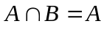，是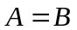的 ( b )
A．充分但不是必要条件 B．必要但不是充分条件
C．充分必要条件 D．既非充分亦非必要条件
2．设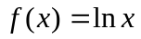，且函数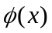的反函数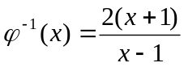，则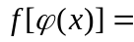 ( b )
A．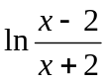 B．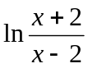 C．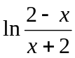 D．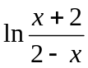
3．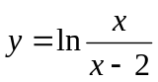的定义域是 ( d )
A．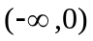 B．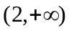 C．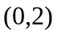 D．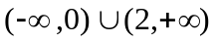
4．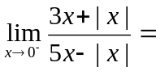 ( b )
A．2 B． C．1 D．
5．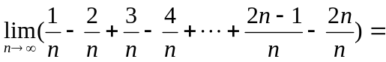 ( a )
A． B．1 C．0 D．
6．设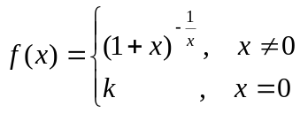连续，则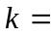 ( b )
A．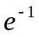 B． C．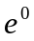 D．不存在
7．当时，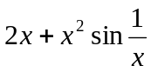是的 ( b )
A．等价无穷小 B．同阶但不等价无穷小
C．高阶无穷小 D．低阶无穷小
8．设函数在可导，则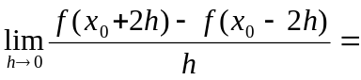 ( d )
A．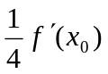 B．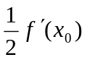 C．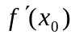 D．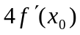
9．设函数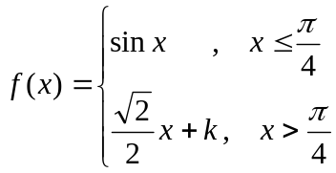在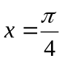处可导，则 ( )
A．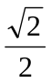 B．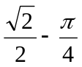 C．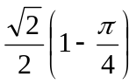 D．任意实数
10．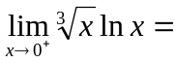 ( )
A．0 B． C．3 D．
11．函数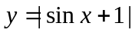在区间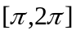内 ( )
A．凸函数 B．凹函数 C．既有凸的部分又有凹的部分 D．是直线
12．设曲线方程为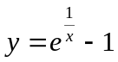，则它 ( )
A．只有垂直渐近线 B．只有水平渐近线
C．有垂直渐近线和水平渐近线 D．无渐近线
13．设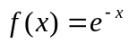，则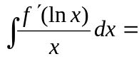 ( )
A．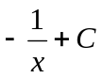 B．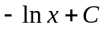 C．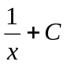 D．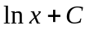
14．已知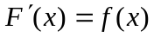，则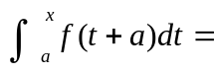 ( )
A．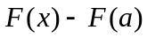 B．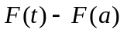
C．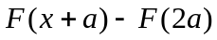 D．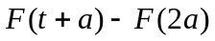
15．在上连续，且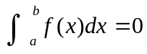，则 ( )
A．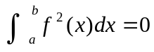一定成立
B．不可能成立
C．当且仅当单调时成立
D．仅当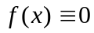时成立

- 填空题（10小题，每小题2分，共20分）
  - 已知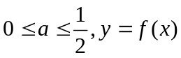的定义域为，则函数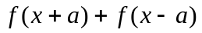的定义域为___________
  - 设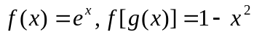，则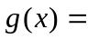___________
  - 若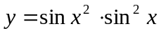，则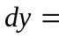________________
  - 若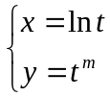，则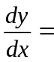_______________
  - 函数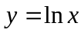，在区间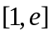上满足拉格朗日中值定理条件的是______________
  - 曲线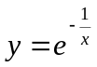的水平渐近线是___________；铅直渐近线是____________.
  - 若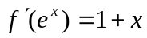，则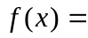_______________-
  - 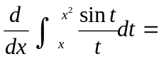______________
  - 设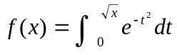,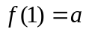，则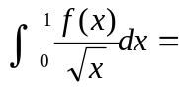_______________
10．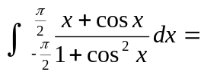____________

- 计算题（共7小题，每小题5分，共35分）
  - 设函数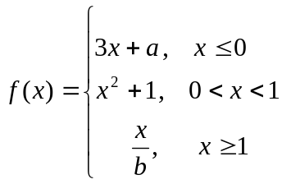 ，在内连续，求的值
  - 设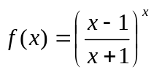，试求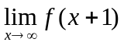
  - 求下列函数的二阶导数：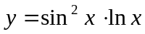
  - 求不定积分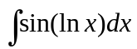
  - 求积分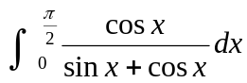
  - 求极限：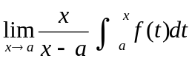，其中连续
  - 已知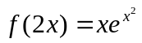，求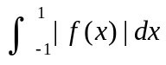

- 证明题（共2小题，共15分）
  - 设在区间上连续，且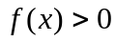，
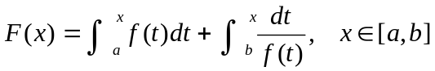
证明：（1）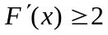；
（2）方程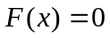在区间内有且仅有一个根 （10分）

2．设在上连续，且满足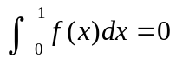
证明：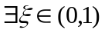，使得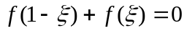 （5分）

